**Guía N 10 Pensamiento matemático.**

**El cuadrado.**

|  |
| --- |
| **NOMBRE:** |
| **FECHA:** |

* Observa el siguiente video [Figuras Geométricas | EL CUADRADO | Canción Y Cuento Educativo | Las Formas | La Pelota Loca - YouTube](https://www.youtube.com/watch?v=x0N5aLnSKjE)
* Responde las siguientes preguntas ¿Dónde podemos encontrar esta figura geométrica? ¿Cuántos lados tiene esta figura geométrica?

* Observa las siguientes imágenes y colorea los que tengan forma de cuadrado.

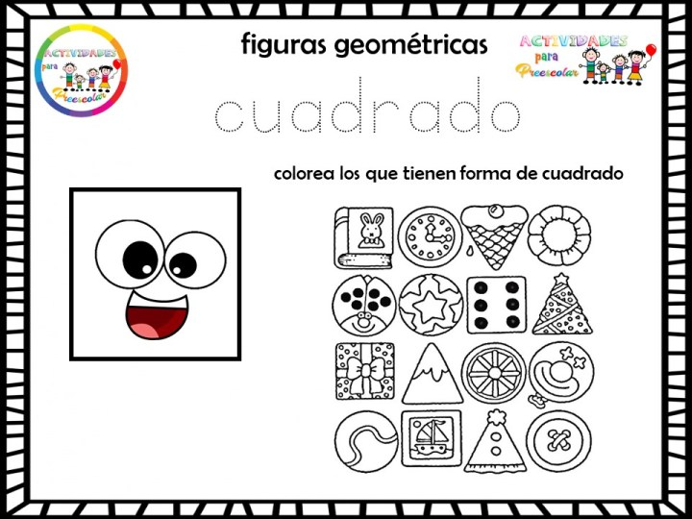

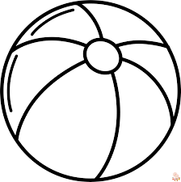

¿Cuántos cuadrados encontraste?

* Completa los trazos.

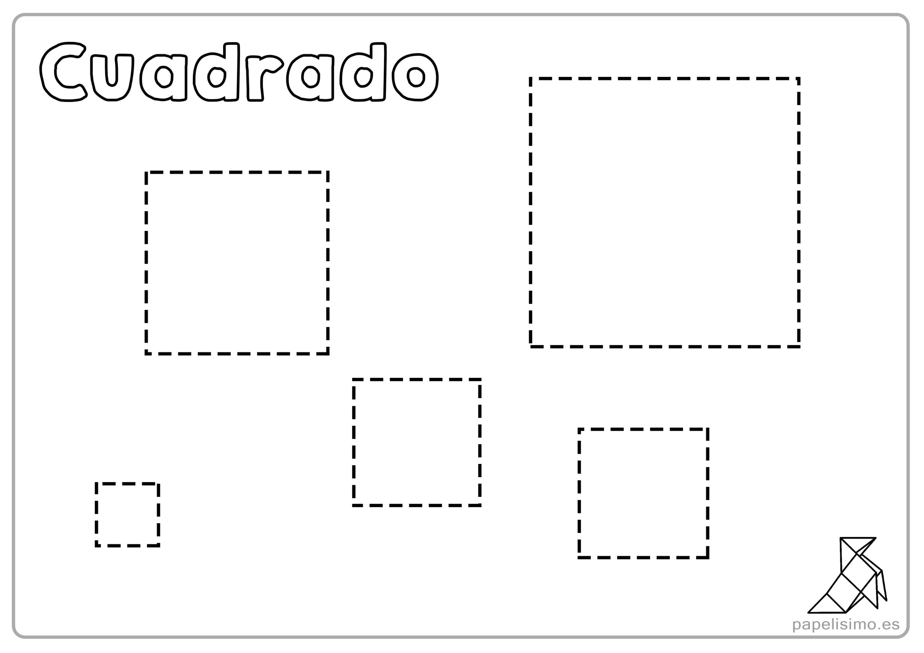



* Pinta recorta y clasifica.

|  |  |
| --- | --- |
|  |  |

|  |  |  |  |  |  |
| --- | --- | --- | --- | --- | --- |
| Dibujo De Regalo Para Colorear - Ultra Coloring Pages | Dibujo De Botón Para Colorear - Ultra Coloring Pages | Dibujo De Rueda Para Colorear - Ultra Coloring Pages | Como dibujar una VENTANA DE NOCHE | dibujos niños 💓⭐ How to draw a NIGHT  WINDOW | drawings for kids - YouTube | para colorear de bolas: Hojas imprimibles gratis para niños | GBcoloring | Dibujo para colorear libro de pintar datos, pintura, juego, ángulo png |  PNGEgg |